初赛提交材料③
基于期权波动率曲面与智能体的
量化风控预警系统
OptionRiskAgent 技术文档
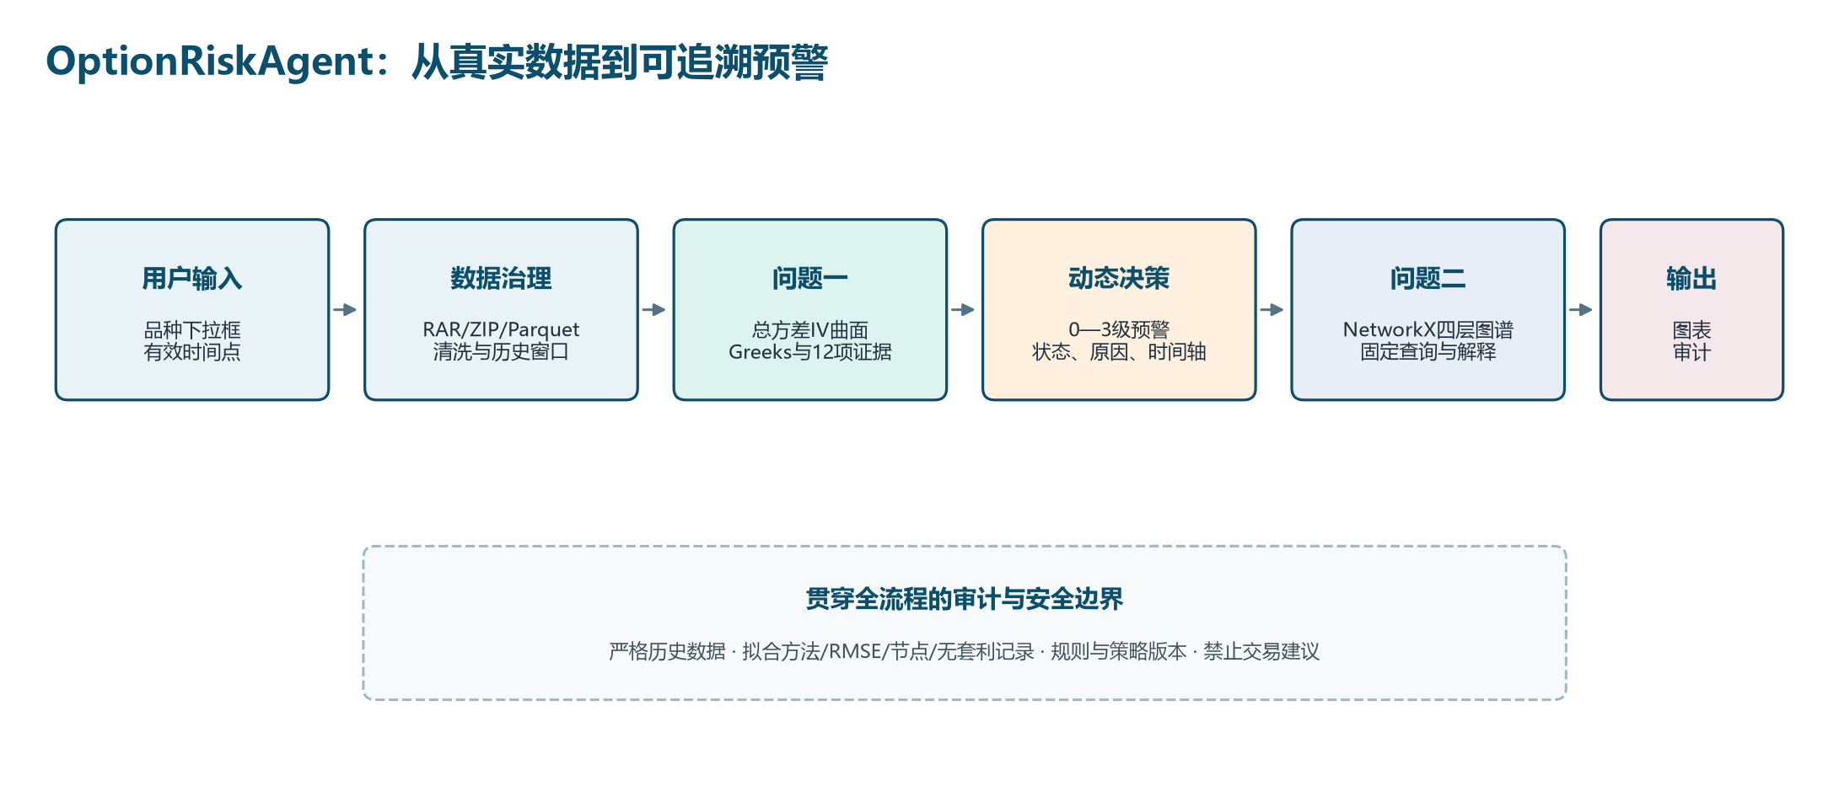
参赛团队：曲面观策
交付范围：问题一 + 问题二，统一由一个 OptionRiskAgent 完成
版本日期：2026年8月31日

1 执行摘要
先给结论，再说明技术路径与证据
项目结论 系统以一个业务Agent贯通问题一与问题二：读取真实品种与有效时点，构造IV/Greeks曲面，提取12项风险证据，输出0—3级动态预警，并以四层知识图谱给出可追溯解释。

覆盖品种 | 端到端通过 | 失败 | 业务Agent
35 | 35 / 35 | 0 | 1个

1.1 项目解决什么问题
期权风险并不只体现在单个合约价格。风险通常先在不同执行价、不同期限的隐含波动率结构中表现出来，并进一步通过Gamma、Vega等非线性敏感度集中传导。传统表格监控难以同时回答“当前发生了什么、是否异常、为何预警、证据能否复核”。本项目把这些环节编排为一次可审计的Agent分析。

1.2 最终用户体验
- 第一步：从数据源实际发现的品种下拉框中选择品种；
- 第二步：时间下拉框自动联动，只显示该品种可形成曲面且具备严格历史阈值的有效时点；
- 第三步：点击“开始风险分析”，一次返回预警、曲面、特征、时间轴、回测与知识图谱。

1.3 关键技术取舍
曲面拟合以总方差而非直接IV为对象；优先整体SSVI，失败后才按Raw-SVI、PCHIP、线性的可靠性次序降级，并允许明确输出“不可用”。问题二不增加第二个Agent，也不开放自由文本问答，而是让NetworkX图谱对问题一的既有结论做确定性、可追溯解释。

2 赛题要求与实现对应
确保每项提交内容都能在系统中找到功能、证据和边界
范围 | 赛题要求 | 实现方式 | 评委可查位置
问题一 | 读取波动率曲面及Greeks数据 | 总方差IV曲面；Delta/Gamma/Vega/Theta独立网格 | 六页签中的“IV与Greeks曲面”
问题一 | 提取风险特征 | 5组、12项证据；当前值、历史阈值、压力倍数、变化率 | “风险特征”页与结果JSON
问题一 | 动态输出0—3级预警 | 预注册动态状态机，含持续性、冷却和触发原因 | “Agent决策”与“预警时间轴”
问题一 | 自适应/可解释（可选） | 阈值来自严格过去历史；同时保存策略版本与参数哈希 | policy_version、policy_parameter_hash
问题二 | 在问题一基础上构建知识图谱 | NetworkX四层图：Evidence→Anomaly→Mechanism→Conclusion | “风险知识图谱”页
问题二 | 知识推理和查询 | 固定预设查询、路径发现、五段解释、完整节点/边审计 | 查询服务、CLI、Notebook与验收报告
交付 | 可运行成果、技术文档 | 源码、安装声明、脚本、Notebook、HTML证据、本文档 | 提交ZIP + DOCX/PDF

2.1 统一Agent原则
公开业务入口只有OptionRiskAgent。GraphQueryService只是读取Agent结果的只读查询工具，不是另一个Agent；知识图谱既不重新计算预警，也不把解释结果反向写回风险等级。这一设计减少系统耦合，同时使问题二建立在问题一的真实证据之上。

2.2 输出形式
每次分析的可见输出包括：当前0—3级状态、风险压力、1—3条触发原因、IV与四类Greeks曲面、12项特征、严格历史时间轴、离线回测摘要、四层图谱、固定查询答案与完整路径审计。程序化输出同时保留拟合与规则元数据，便于复现。

3 总体架构与数据治理
一个Agent、两层能力、贯穿全链路的审计
图1 OptionRiskAgent总体架构。资料来源：项目源码与正式运行流程。

3.1 数据入口
系统支持三类输入：RAR压缩包、ZIP压缩包以及已经解压的Parquet目录。压缩包模式调用运行环境的tar/bsdtar读取清单，并按品种安全提取到缓存；目录模式递归识别符合赛题结构的Parquet文件。数据路径在部署时指定，终端用户不需要填写。

3.2 严格历史窗口
时间目录仅暴露具备至少96个严格更早合格15分钟时点的记录。动态阈值、状态机与时间轴都不得读取所选时点之后的数据。问题二进一步执行“追加未来月份后重放同一历史时点”的测试，既有节点、边、路径、查询与解释必须保持不变。

3.3 缓存与可复现性
缓存键包含数据源指纹、完整配置、历史窗口和策略身份；单时点结果使用版本化压缩JSON而非可执行pickle。提取暂存、成员清单、Parquet footer、完成标记与原子发布共同防止半写缓存被误认为成功结果。
设计边界 提交包不内置约7.2GB比赛源数据。原始数据独立放置，Agent通过--archive-path或--data-dir读取；这不影响代码可运行性与评委复核。

4 问题一：总方差曲面拟合
核心变量、数学形式与分级降级策略
拟合对象 w(k,T)=IV²T，k=ln(K/F)。总方差在期限方向更适合表达累积不确定性，也便于进行日历一致性检查。

4.1 为什么不直接对IV做普通线性插值
直接对IV逐点连线虽然简单，但容易在执行价方向产生折点、在期限方向破坏总方差单调关系，也难以用统一参数描述偏斜与微笑。总方差参数化把曲面几何与期权无套利条件联系起来，能在拟合精度和风险解释之间取得更好的平衡。

4.2 SSVI整体拟合
同一时刻存在多个期限时，优先用SSVI整体拟合。其典型形式为：
$$w(k,θ)=\frac{θ}{2}\{1+ρφ(θ)k+\sqrt{{[φ(θ)+ρ]}^{2}+1−ρ^{2}}\}$$
其中，θ表示平值总方差，ρ控制偏斜方向，φ(θ)控制微笑曲率。整体拟合共享结构，天然比各期限互不相关地拟合更利于期限一致性。

4.3 Raw-SVI逐期限回退
若SSVI优化不收敛或检查失败，则逐期限使用Raw-SVI：
$$w(k)=a+b[ρ(k−m)+\sqrt{{(k−m)}^{2}+σ^{2}}]$$
实现对b、ρ、σ等参数施加可行域约束，并在生成曲线后重新检查正总方差、价格单调性和凸性，不能仅以优化器返回success作为成功依据。

4.4 非参数插值与终止条件
若SVI仍失败且有效节点不少于4个，使用PCHIP在总方差空间内插值；若仅有2—3个节点，才使用总方差线性插值。两者仅在原始节点覆盖范围内使用，默认不外推。节点不足、曲线异常跳跃或无套利检查不可靠时，直接标记该期限不可用。

5 拟合流程、检查与审计
“得到一条线”不是终点，可靠性门禁决定曲线能否进入正式曲面
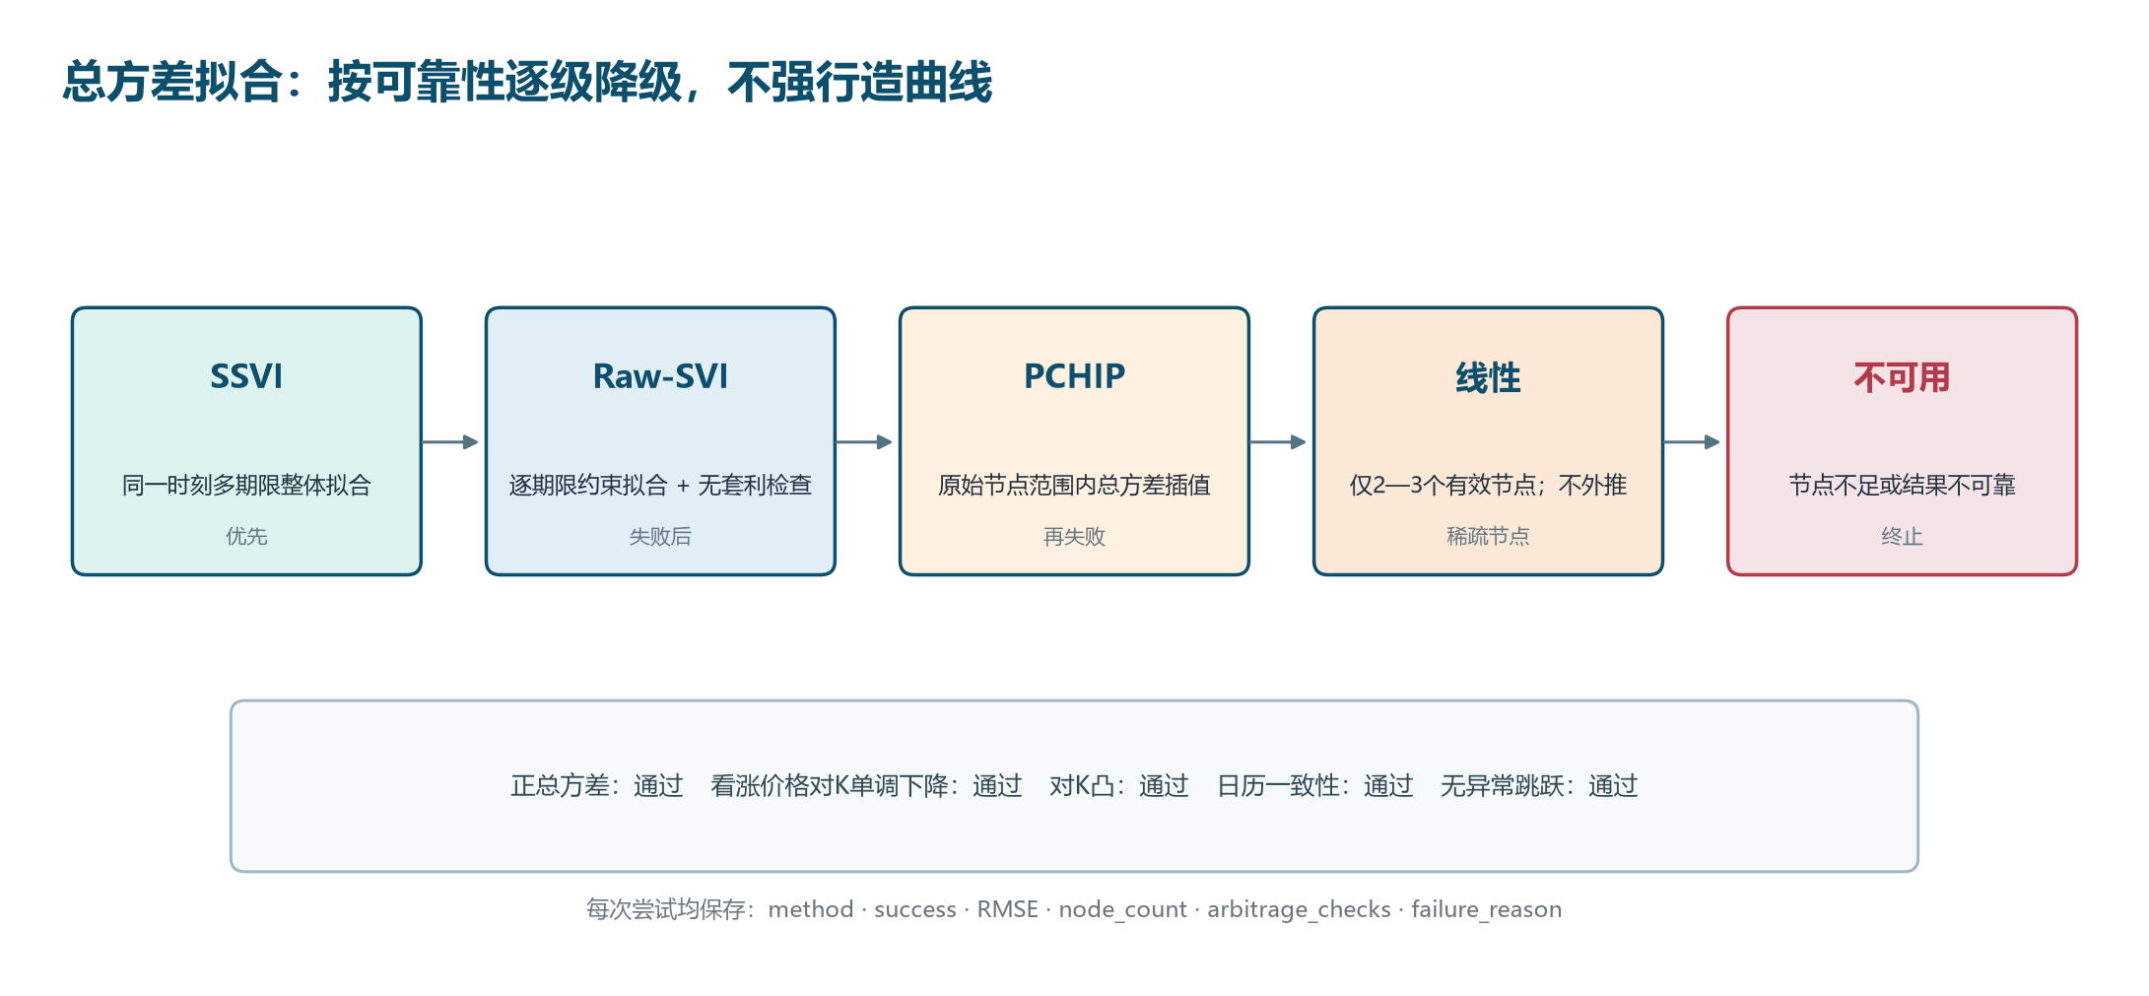
图2 总方差拟合降级链与质量门禁。
检查项 | 判定对象 | 处理原则
总方差为正 | 所有有效网格点w(k,T)>0 | 否则IV无实数意义，曲线失败
执行价单调 | 同期限看涨价格随K单调下降 | 违反时存在静态价格几何不一致
执行价凸性 | 看涨价格关于K保持凸性 | 防止蝶式几何违反
日历一致性 | 相同k下远期限总方差尽量不低于近期限 | 优先在SSVI整体拟合中约束/检查
异常跳跃 | 相邻网格不出现显著非经济性突变 | 避免优化收敛但形状失真

5.1 审计字段
每次拟合尝试保存method、success、RMSE、node_count、arbitrage_checks与failure_reason；整体结果进一步记录policy_version、overall_status、usable_expiry_count和unusable_expiry_count。这样评委既能看到最终曲面，也能回答“为什么用了这一方法、前一种方法为什么失败”。

5.2 从曲线到曲面
每个到期日首先得到一条w(k,T)曲线。随后在统一的k网格上对各期限曲线求值，并仅在可用期限和允许覆盖区间内组成二维总方差网格；最后按IV(k,T)=√[w(k,T)/T]还原IV。期限曲线的集合就是曲面，SSVI则是在拟合阶段已经联合利用了这些期限。

6 真实曲面与Greeks输出
面向评委的可视结果与面向模型的结构化网格并存
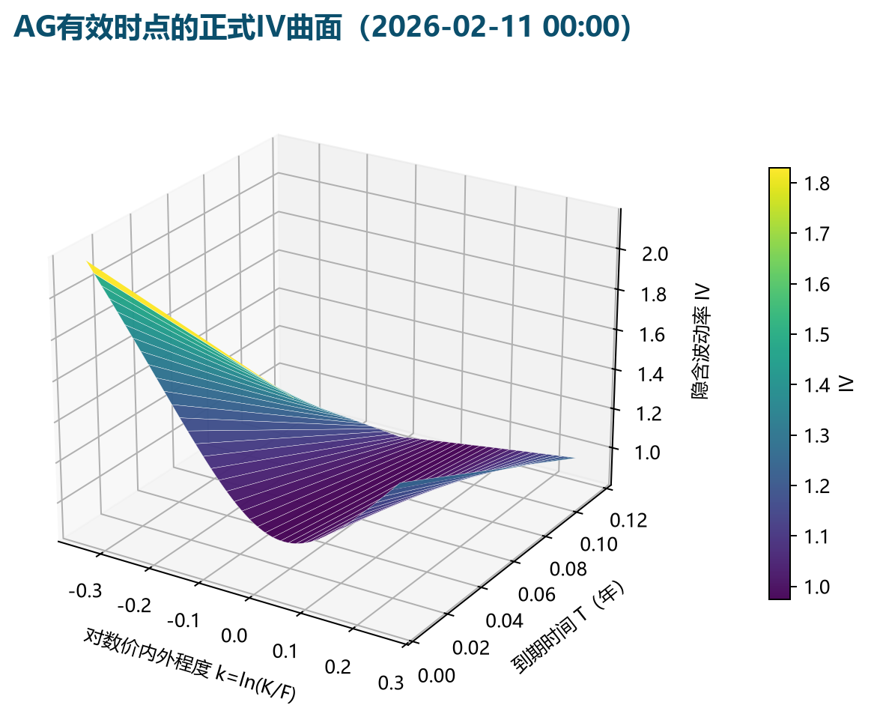
图3 白银AG某有效缓存时点的正式IV曲面；横轴为对数价内外程度，纵轴为T，竖轴为IV。

6.1 五张曲面
结果对象固定包含iv、delta、gamma、vega、theta五张曲面。IV使用总方差正式拟合网格；Greeks基于清洗后的期权节点在独立稳定网格上计算，并明确不伪装成SSVI/SVI拟合结果。界面同时提供IV三维曲面、热力图、逐期限曲线以及四类Greeks热力图。
曲面 | 含义 | 风险解读重点
IV | 市场对未来波动的定价 | 水平抬升、偏斜、期限倒挂、局部跳变
Delta | 价格对标的变化的一阶敏感度 | 方向性暴露结构与执行价分布
Gamma | Delta对标的变化的敏感度 | 非线性风险集中，短期限近平值通常更敏感
Vega | 价格对隐含波动率变化的敏感度 | 波动率重定价风险集中
Theta | 价格随时间流逝的敏感度 | 期限消耗结构与近端风险
注意 曲面可视化不等于交易信号。Agent只报告风险状态与证据，不预测涨跌方向，也不提供建仓、减仓或套利建议。

7 风险特征与0—3级动态预警
五组特征覆盖曲面水平、期限、无套利、Greeks与质量
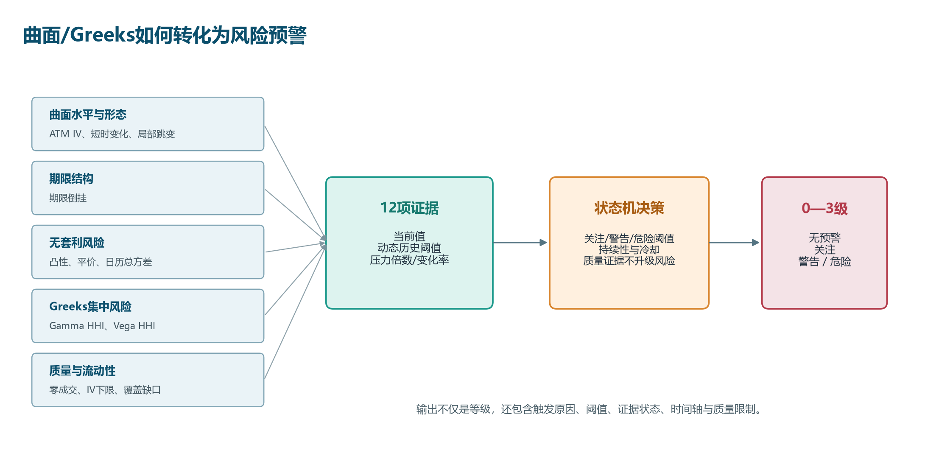
图4 五组风险特征、12项证据与动态状态机的关系。
风险组 | 正式证据 | 回答的问题
曲面水平与形态 | atm_iv；atm_iv_chg_4；max_local_iv_jump | 波动率水平、短时重定价速度、局部稳定性
期限结构 | term_inversion | 近端压力是否高于远端
无套利风险 | convexity_violation_ratio；put_call_parity_p95_error；calendar_variance_violation_ratio | 定价几何与跨期限一致性
Greeks集中风险 | gamma_hhi；vega_hhi | 非线性与波动率敏感度是否集中于少数合约
质量与流动性 | zero_volume_share；iv_floor_share；coverage_shortfall | 数据可观测性和解释置信度

7.1 动态阈值
每项证据都保存当前值、严格历史阈值、压力倍数、变化率和状态。阈值随品种与时间自适应，但只能使用所选时点之前的合格记录；因此不同品种不必共享一个生硬的绝对阈值。

7.2 状态机
等级含义为0无预警、1关注、2警告、3危险。状态机综合核心风险压力、多信号数量、持续性与冷却窗口：冷却只抑制重复通知，不降低正在持续的风险状态。质量与流动性证据可以进入总体观察分数和解释限制，但正式升级只由市场风险信号驱动。

8 问题二：四层风险知识图谱
NetworkX事件中心图谱，把问题一结果组织为可追溯路径
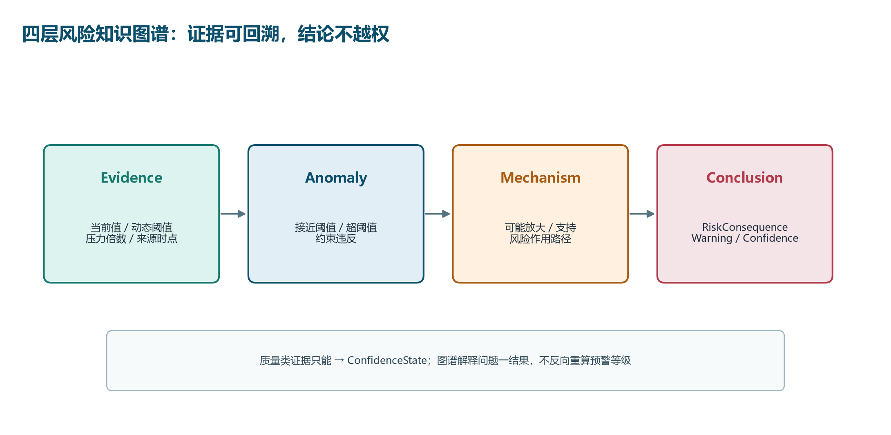
图5 Evidence→Anomaly→Mechanism→Conclusion四层传播链。

8.1 四层的直观含义
- Evidence（证据）：保留问题一当前值、阈值、压力比、变化率、规则ID与来源时点，是图谱的事实根。
- Anomaly（异常）：把“接近阈值、超过阈值、约束违反”转成明确状态，不把连续数值直接写成结论。
- Mechanism（机理）：说明风险可能通过何种方式传导，例如“波动率重定价加速”或“非线性敏感性集中”。
- Conclusion（结论）：连接到风险后果、原有预警状态或置信度状态；不创建新的市场预警等级。

8.2 为什么保留四层
只有证据→结论会缺少解释链；无限扩层又会增加维护成本和伪因果风险。四层把事实、规则判断、作用机理和结论职责分离，路径长度固定，既便于NetworkX查询，也便于评委沿路径逐节点审计。Product与RiskSnapshot作为上下文节点存在，但不人为扩展业务传播层。

8.3 边与安全语义
业务边来自注册表，包含NEAR_THRESHOLD、EXCEEDS、VIOLATES、SUPPORTS、MAY_AMPLIFY、MAY_LEAD_TO和REDUCES_CONFIDENCE。解释只使用“支持、可能导致、可能放大、降低置信度”等谨慎措辞，不把新闻、政策或宏观事件写成未经数据验证的确定原因。

9 自动推理、固定查询与可解释输出
自然语言负责讲清楚，参数与路径负责让评委复核

9.1 自动推理流程
图谱构建器把12项FeatureEvidence映射到注册规则，生成候选路径；推理器从规范图重新发现活动路径并排序；解释器再将前若干条路径组织成五段文本。每个解释句以path_id标记，系统检查该ID必须属于当前active_paths，防止仅靠拼接文本伪造证据链。
预设查询 | 接口 | 自然语言含义
根证据 | root_evidence | 哪些证据最接近或超过动态阈值？
到预警路径 | paths_to_alert | 哪些路径支持当前0—3级状态？
可能后果 | possible_consequences | 当前异常可能影响哪些风险后果？
质量限制 | quality_limitations | 哪些证据降低了解释置信度？
节点详情 | inspect_node | 该节点的数值、来源时点和规则是什么？
异常路径 | paths_from_anomaly | 从指定异常出发能追溯到哪些结论？

9.2 为什么审计区显示参数
自然语言解释与审计参数承担不同任务：自然语言帮助评委快速理解；参数区保留节点ID、path_id、当前值、阈值、压力倍数和source_timestamp，使结论可复核。若审计区也只写自然语言，评委无法确认句子是否对应真实节点。最终界面采用“上层自然语言结论 + 下层可展开原始审计”的双层呈现。
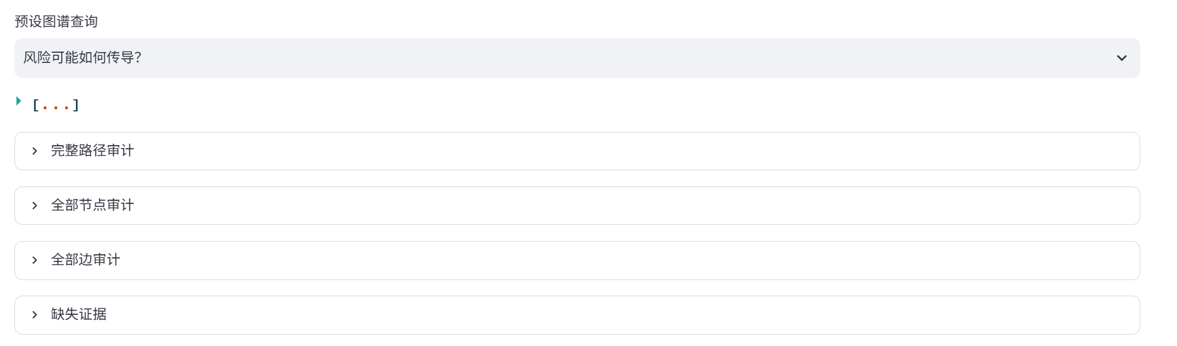
图6 固定预设查询与完整路径/节点/边审计界面示例。

10 Agent交互与操作流程
用户只选择品种和时间，不接触路径、模型与阈值参数
步骤 | 用户动作 | 系统行为 | 控制点
1 | 选择品种 | 下拉框来自真实数据扫描；当前共识别35个品种 | 避免输入不存在的品种
2 | 选择时间点 | 品种切换后自动刷新，仅显示可分析时点 | 避免跨品种时间误用
3 | 开始风险分析 | 调用一次OptionRiskAgent.analyze() | 统一生成问题一和问题二结果
4 | 查看六页签 | 决策、图谱、曲面、特征、时间轴、回测 | 从结论逐层下钻到证据
5 | 展开审计 | 查看拟合、节点、边、路径与版本字段 | 满足技术复核与答辩

10.1 六个页签
- Agent决策：持续风险状态、综合压力、阈值、数据质量、触发原因与通知状态；
- 风险知识图谱：活动四层路径、固定查询、五段解释与审计展开项；
- IV与Greeks曲面：IV三维/热力/期限曲线及Delta、Gamma、Vega、Theta热力图；
- 风险特征：五组12项证据的当前值、阈值、压力倍数、变化率与状态；
- 预警时间轴：仅显示所选时点及以前的数据；
- 离线回测验证：显示产品级连续三个月固定样本外结果，不参与在线阈值再拟合。

10.2 失败时如何呈现
不存在的数据源、品种或时间点会被明确拒绝；历史不足时不生成动态阈值；曲面节点不足时标记不可用；回测文件缺失时仅提示“尚未生成”，不影响当前时点分析。所有失败均给出可操作原因，不以空图或伪造曲线掩盖。
单Agent承诺 界面、Python接口与CLI的唯一业务Agent均为OptionRiskAgent；知识图谱模块是其内部解释层。

11 实验设计与验证方法
测试模型正确性，也测试时间安全、内容安全与工程可靠性

11.1 分层抽取与全品种验收
总方差拟合先以白银AG代表时点完成实现和诊断，再对缓存中的35个品种最后有效时点执行全量端到端验收。拟合覆盖统计按“全部期限可用、部分期限可用、无期限可用”区分，避免只报告成功样本。问题一与问题二验收报告都由当前合并代码生成。

11.2 测试层级
验证层 | 重点检查
单元测试 | 总方差公式、SVI约束、PCHIP/线性覆盖边界、序列化、图节点/边契约
集成测试 | 数据发现→清洗→曲面→特征→预警→图谱→解释的完整链路
无未来数据 | 追加未来记录后重放同一历史时点；规范输出必须不变
确定性 | 相同结果独立恢复后比较图、路径、查询与解释的规范序列化
内容安全 | 拦截确定因果、方向预测、交易建议与可执行套利措辞
可移植性 | 干净安装、外部数据根目录、RAR/ZIP/Parquet入口与Windows启动

11.3 回测隔离
连续三个月样本外回测仅用于离线评价。状态机参数预注册在代码中，在线历史查询不会从回测摘要加载参数；轻量机器学习对照只使用训练/验证数据，并在训练→验证、验证→测试边界清除跨界的8根前瞻标签，测试标签不参与拟合或校准。

12 验证结果与证据
35/35通过，同时如实报告曲面降级与不可用情况
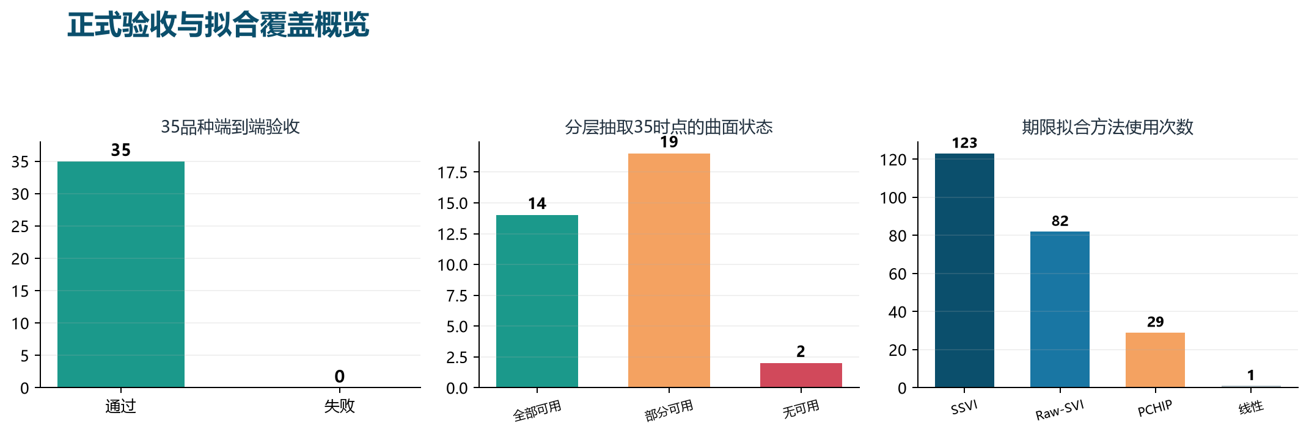
图7 正式验收与分层拟合覆盖统计。方法次数为各期限实际采用方法的汇总。
证据对象 | 结果 | 位置
问题一 + 问题二端到端 | 35 / 35品种通过，0失败 | outputs/agent_acceptance_full.json
知识图谱正式验收 | 35 / 35品种通过，0失败 | outputs/knowledge_graph_acceptance_full.json
确定性门禁 | 通过；检查35个成功图谱 | global_checks.deterministic
无未来数据门禁 | 通过；35图谱审计 + 1个未来回放fixture | global_checks.no_future
内容安全门禁 | 通过；35图谱 + 9个措辞fixture | global_checks.content_safety
专项自动化测试 | 当前合并代码专项集合共751项通过 | tests/与执行日志

12.1 曲面可用性如何解读
在35个分层时点中，14个为全部期限可用，19个为部分期限可用，2个为无期限可用；235次期限拟合中，SSVI 123次、Raw-SVI 82次、PCHIP 29次、线性1次。该结果说明系统并未为了“出图”而强制填满所有期限，而是按可靠性门禁保留真实缺口。

12.2 证据可复核性
正式JSON验收源不会被HTML报告脚本反向改写。评委可通过Notebook、CLI与固定查询重新生成结果，也可从schema_version、rule_version、policy_version、policy_parameter_hash和source_timestamp核对图谱与预警的身份。

13 部署、运行与提交包
标准Python环境可直接安装，支持Windows与macOS路径

13.1 环境
- Python要求为>=3.12，不要求必须恰好是3.12某个补丁版本；
- 主要依赖：pandas、NumPy、SciPy、PyArrow、NetworkX、Plotly、Matplotlib、scikit-learn、Streamlit、nbformat、nbclient；
- 首次安装依赖通常需要网络；依赖和数据就绪后，Agent、Notebook与报告可离线运行；
- Windows已完成正式全量验收；macOS支持运行，但尚未声明为真实Mac机器正式认证。

13.2 Windows启动
PowerShell python -m venv .venv → .\.venv\Scripts\python.exe -m pip install -e ".[dev]" → .\.venv\Scripts\python.exe -m option_risk.cli serve --archive-path <数据.rar> --cache-dir .\data\agent_cache --output-dir .\outputs

13.3 ZIP或已解压数据
若另一台电脑使用ZIP，只需把--archive-path指向ZIP；若已经解压，则改用--data-dir指向Parquet根目录。如果本机tar/bsdtar无法读取某种RAR格式，先用系统工具解压后再使用--data-dir。

13.4 提交包结构
目录 | 用途
src/option_risk | Agent、拟合、特征、预警、图谱、查询和解释源码
tests/ | 单元、集成、时间安全、图谱契约与内容安全测试
scripts/ | 验收、查询、Notebook、HTML报告与人工评分脚本
notebooks/ | 问题一端到端与问题二知识图谱可复核演示
outputs/ | 正式JSON验收源、轻量快照、自包含HTML报告
docs/ + README | 设计、运行、跨平台、数据入口和审计说明

14 技术亮点、原创性与落地价值
创新不在于堆叠模型，而在于形成可靠、可解释、可运行的闭环
亮点 | 实现 | 价值
总方差优先 | 把w(k,T)作为正式拟合对象，结合SSVI整体结构与逐期限降级 | 提高期限一致性与无套利检查可操作性
可靠性降级 | SSVI→Raw-SVI→PCHIP→线性→不可用 | 允许失败、禁止盲目外推，避免伪曲面
动态证据 | 12项证据均保存历史阈值、压力倍数和来源时点 | 跨品种可比，同时控制未来数据泄漏
单Agent双能力 | 问题二读取问题一正式结果，不重复建模 | 减少耦合，保证预警与解释一致
四层图谱 | 事实、异常、机理、结论职责分离 | 路径短、语义稳、便于固定查询与审计
解释安全 | 自然语言 + 原始参数双层输出 | 兼顾评委理解与技术复核，不提供交易建议
工程可运行 | 35品种、数据格式适配、缓存校验、CLI/Notebook/Streamlit | 从研究原型推进到可交付系统

14.1 对期货公司风控的价值
系统适合用于盘中观察与事后复核：风险人员先看等级和原因，再下钻到曲面、Greeks、阈值与传导路径；模型人员可查看拟合方法与失败原因；管理人员可通过统一等级和时间轴跟踪风险状态。不同角色共享同一份结构化证据，减少口径分歧。

14.2 可扩展性
新增品种不需要修改界面选项；新增证据可通过注册表扩展四层映射；若未来接入真实期货行情、持仓与成交簿，可替换价格代理并扩展敞口聚合，同时保持Agent输入和审计结构不变。

15 已知不足与改进计划
主动说明边界，避免将探索性结果表述为正式结论
边界 | 当前状态 | 改进方向
缺少独立期货行情 | 部分标的价格由strike/moneyness重构代理 | 接入对应期货主力/连续合约行情，统一时间戳与合约映射
代理CVaR | 与代理价格相关的CVaR只能作探索性结果 | 真实行情接入后重新计算并执行独立样本外验证
宏观根因 | 图谱根因是直接数据证据，不识别新闻/政策原因 | 未来可增加经过审核的事件数据层，但保持“相关而非确定因果”
真实3级样本不足 | 35品种最后时点验收未出现真实3级 | 持续积累真实压力事件；当前合成3级仅测试契约，不计入市场表现
人工解释评分 | 模板已提供，但尚未由真实评审人完整填写 | 组织3—5名独立评审，完成清晰性、证据、逻辑、措辞与安全评分
macOS认证 | 支持运行但正式全量验收在Windows完成 | 在Intel与Apple Silicon各执行干净安装和全量回归

15.1 不做的事情
- 不把无套利几何违反解释为可立即执行的套利机会；
- 不预测标的上涨或下跌，不输出交易指令；
- 不使用未来数据调整历史预警；
- 不在节点不足或拟合不可靠时强行生成完整曲面；
- 不把质量压力误当成市场风险升级信号。
改进优先级 第一优先级是接入真实期货行情并重做价格相关验证；第二优先级是扩大真实压力事件与人工解释评分；第三优先级才是增加更复杂的模型。

16 结论与交付清单
OptionRiskAgent已经形成“曲面—特征—预警—图谱解释”的完整闭环
曲面观策以一个OptionRiskAgent完成赛题问题一和问题二。问题一以总方差为正式拟合对象，使用SSVI、带约束Raw-SVI、PCHIP、线性和不可用标记构成可靠性降级链；在此基础上计算IV/Greeks曲面、五组12项风险证据并输出0—3级动态预警。问题二使用NetworkX构建四层风险知识图谱，通过固定预设查询、五段解释和完整路径审计回答“风险为何产生、可能如何传导、证据是否充分”。
正式验收覆盖35个品种，问题一与问题二端到端均为35/35通过、0失败；确定性、无未来数据和内容安全门禁均通过。系统同时保留拟合失败与数据质量边界，不以强制插值、自由生成文本或未来信息换取表面完整性。

16.1 四项初赛材料
材料 | 文件 | 说明
① 精益画布 | 曲面观策-精益画布.pptx | 一页，概述问题、方案、指标、亮点、原创性、落地与改进
② 可运行项目成果 | option_risk_warning_submission.zip | 源码、安装声明、脚本、Notebook与轻量验收证据
③ 技术文档 | 本文DOCX + PDF | 技术路线、模型、实验、量化指标、图表、限制与运行方式
④ 原创性声明 | 按大赛统一模板签署 | 需团队按模板完成签字/盖章（如要求）

16.2 评委快速复核入口
- README.md：统一入口、环境、数据源与命令；
- outputs/agent_acceptance_full.json：35品种端到端正式验收；
- outputs/knowledge_graph_acceptance_full.json：知识图谱及三项全局门禁；
- notebooks/01_end_to_end_demo.ipynb 与 02_knowledge_graph_demo.ipynb：可执行演示；
- outputs/问题1-Agent离线验收报告.html 与 问题2-知识图谱验收报告.html：无网络依赖报告。
最终一句话 输入品种与时间点，OptionRiskAgent自动完成曲面拟合、Greeks计算、风险特征提取、0—3级预警及可追溯知识图谱解释。

附录A 正式支持品种与关键版本字段
当前正式数据目录共识别35个品种：a、ag、al、ao、au、b、br、bu、c、cs、cu、eb、eg、fu、i、jd、l、lc、lh、m、ni、p、pb、pg、pp、ps、rb、ru、sc、si、sn、sp、v、y、zn。
字段 | 含义 | 审计价值
schema_version | 知识图谱节点/边契约版本 | 防止不同结构结果混用
rule_version | 12项Evidence映射规则版本 | 复核证据到异常/机理/结论的映射
policy_version | 问题一动态状态机版本 | 识别预警规则身份
policy_parameter_hash | 预警参数完整哈希 | 检测参数变化
source_timestamp | 节点/关系引用的数据时点 | 审计未来数据和跨时点污染
iv_surface_fit | 拟合策略、期限可用性、尝试与检查 | 复核曲面方法与失败原因

附录A.1 主要证据来源
本文全部技术描述和量化结果来自项目源码、README、问题一/问题二设计与运行说明、正式验收JSON、Agent缓存结果及自动化测试记录；未使用外部网页材料，也未对缺失的人工作业结果做推测性填充。

